附件1
和平县2020年城镇土地定级与基准地价更新范围及内涵
- 基准地价范围
本次和平县2020年基准地价更新的工作范围根据《和平县县城总体规划（2017-2035年）》（初步方案）控制区及现行公布实施的基准地价评估范围进行调整，确定本轮基准地价评估的工作范围包括阳明镇（因行政区划调整，2003年阳明镇、粮溪镇、附城镇统一合并为阳明镇，由于粮溪镇仍存在部分城镇国有建设用地，下文也将对粮溪镇存在的部分城镇国有建设用地进行评估。）、彭寨镇、下车镇、东水镇、礼士镇、贝墩镇、大坝镇、合水镇、林寨镇、热水镇、上陵镇、长塘镇、古寨镇、公白镇、青州镇、浰源镇、优胜镇等17个建制镇的中心建成区范围。具体见图1-1、图1-2：
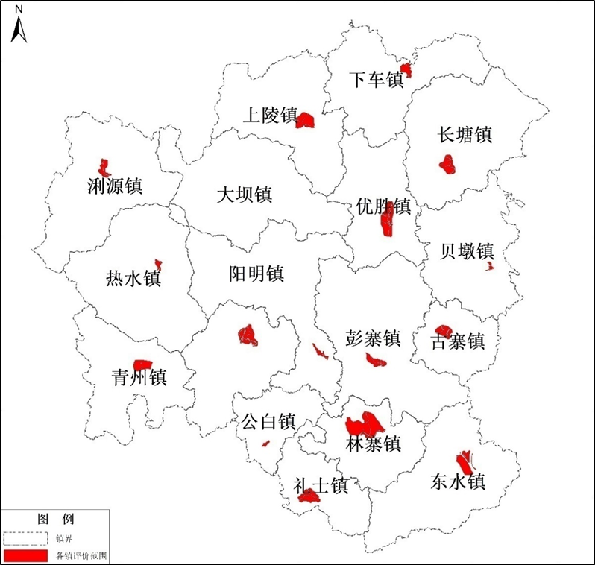
图1-1 和平县乡镇评估范围示意图

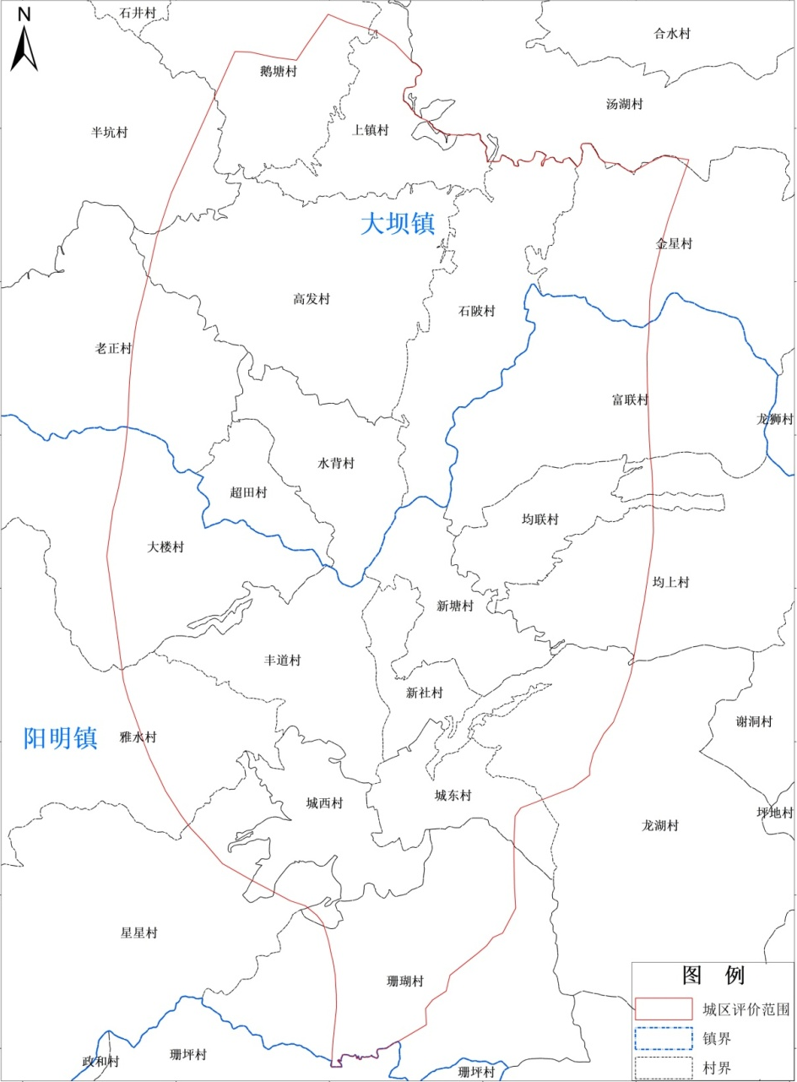
图1-2 和平县城区评估范围示意图

- 基准地价内涵
（1）城区及乡镇基准地价设定内涵
1、商服用地：土地在正常市场条件下，设定土地开发程度为“五通一平”（即宗地红线外通路、通上水、通下水、通电、通讯，宗地红线内场地平整），估价期日为2019年12月31日，土地使用年期为 40 年，设定容积率为 2.0，地价表现形式为平均楼面地价。价格单位为元/平方米，币种为人民币。
2、商服路线价：土地在正常市场条件下，设定土地开发程度为“五通一平”（即宗地红线外通路、通上水、通下水、通电、通讯，宗地红线内场地平整），估价期日为2019年12月31日，土地使用年期为 40 年，设定容积率为 2.0，标准宽度为 4米，标准深度为 12 米，地价表现形式为平均楼面地价。价格单位为元/平方米，币种为人民币
3、住宅用地：土地在正常市场条件下，设定土地开发程度为“五通一平”（即宗地红线外通路、通上水、通下水、通电、通讯，宗地红线内场地平整），估价期日为2019年12月31日，土地使用年期为 70 年，设定容积率为 2.0；地价表现形式为平均楼面地价。价格单位为元/平方米，币种为人民币。
4、工业用地：土地在正常市场条件，设定土地开发程度为“五通一平”（即宗地红线外通路、通上水、通下水、通电、通讯，宗地红线内场地平整），估价期日为2019年12月31日，土地使用年期为 50 年，设定容积率为 1.0；地价表现形式为地面地价。价格单位为元/平方米，币种为人民币。
5、公共服务用地（类别一）：土地在正常市场条件，设定土地开发程度为“五通一平”（即宗地红线外通路、通上水、通下水、通电、通讯，宗地红线内场地平整），估价期日为2019年12月31日，土地使用年期为 50 年，设定容积率为 1.5；地价表现形式为平均楼面地价。价格单位为元/平方米，币种为人民币。
6、公共服务用地（类别二）：土地在正常市场条件，设定土地开发程度为“五通一平”（即宗地红线外通路、通上水、通下水、通电、通讯，宗地红线内场地平整），估价期日为2019年12月31日，土地使用年期为 50 年，设定容积率为 1.0；地价表现形式为地面地价。价格单位为元/平方米，币种为人民币。

表1-1和平县城区基准地价内涵表
用地类型  设定内涵 | 商服  用地 | 商服  路线价 | 住宅  用地 | 工业  用地 | 公共服务用地
 |  |  |  |  | 类别一 | 类别二
估价期日 | 2019年12月31日
土地使用年期 | 40年 | 40年 | 70年 | 50年 | 50年 | 50年
设定容积率 | 2.0 | 2.0 | 2.0 | 1.0 | 1.5 | 1.0
土地开发程度 | 五通一平 | 五通一平 | 五通一平 | 五通一平 | 五通一平 | 五通一平
标准深度、宽度 | —— | 标准深度12米，标准宽度4米 | —— | —— | —— | ——
价格类型 | 平均楼面地价 | 平均楼面  地价 | 平均楼面地价 | 地面地价 | 平均楼面地价 | 地面地价

注：“五通一平”是指宗地红线外通路、通上水、通下水、通电、通讯，宗地红线内场地平整。
表1-2和平县乡镇基准地价更新土地价格内涵表
用地类型  设定内涵 | 商服  用地 | 住宅  用地 | 工业  用地 | 公共服务用地
 |  |  |  | 类别一 | 类别二
估价期日 | 2019年12月31日
土地使用年期 | 40年 | 70年 | 50年 | 50年 | 50年
设定容积率 | 2.0 | 2.0 | 1.0 | 1.5 | 1.0
土地开发程度 | 五通一平 | 五通一平 | 五通一平 | 五通一平 | 五通一平
标准深度、宽度 | —— | —— | —— | —— | ——
价格类型 | 平均楼面地价 | 平均楼面地价 | 地面地价 | 平均楼面地价 | 地面地价
注：“五通一平”是指宗地红线外通路、通上水、通下水、通电、通讯，宗地红线内场地平整。

